DODATEK č. 1
uzavírají ve smyslu § 2586 a násl. zákona č. 89/2012 Sb., občanský zákoník tento DODATEK č. 1
Číslo smlouvy Objednatel: | [●]
Číslo Smlouvy Zhotovitel: | 20180435-UNBRNO-002
- SMLUVNÍ STRANY
Objednatel:
Úrazová nemocnice v Brně, p. o. |  |  |  | 
Adresa sídla společnosti | Ponávka 139/6, 662 50 Brno
IČ: | 00209813 |  |  | DIČ | CZ00209813
Provozovna: | Ponávka 139/6, 662 50 Brno
Zastoupený: | MUDr. Pavel Piler, v.z. Ing. Lev Doležal
Email: | podatelna@unbr.cz
Datová schránka systému ISDS: | bntmab8
Osoba odpovědná ve věcech smluvních | Lev Doležal, l.dolezal@unbr.cz
Bankovní spojení | Komerční banka, a.s. | Číslo účtu | xxxxxxxxxxxxxxxx
Zapsaná v | OR vedeném u KS v Brně, oddíl Pr, vložka 1602
Dále jen „Objednatel “

Zhotovitel:
Seyfor, a.s. |  |  |  | 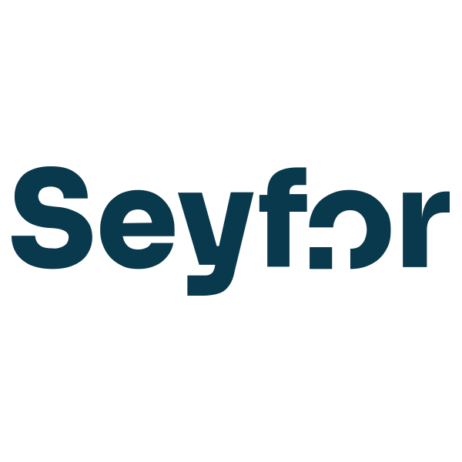
Adresa sídla společnosti | Drobného 49, 602 00 Brno
IČ: | 01572377 |  |  | DIČ | CZ0157237
Provozovna: | Okružní 5, 638 00 Brno-Lesná
Statutární orgán | Martin Cígler
Business Unit kontaktní web|email | Obchod.ts@seyfor.com | www.ts.seyfor.com
Datová schránka systému ISDS: | 46mti92
Osoba oprávněná jednat na základě plné moci | Luděk Telecký, Ludek.Telecky@seyfor.com
Bankovní spojení | Komerční banka, a.s. | Číslo účtu | xxxxxxxxxxxxxxxx
Zapsaná v | B 7072 vedená u Krajského soudu v Brně
Dále jen „Zhotovitel “

Preambule
  - Účastníci smlouvy konstatují, že mezi sebou dne 22.1.2019 uzavřeli Servisní smlouvu (dále jen „Smlouvu“) č. 20180435-UNBRNO-002, na základě, které Zhotovitel zajišťuje zabezpečení provozní podpory Klinického informačního systému pro Úrazovou nemocnici v Brně.

Předmět dodatku
  - Předmětem tohoto Dodatku č. 1 (Dále jen Dodatek) se Zhotovitel a Objednatel dohodli na prodloužení délky trvání služeb servisní podpory poskytovaných na základě Přílohy č.1 Servisní Smlouvy pro zabezpečení provozní podpory Klinického informačního systému o dobu 6 měsíců.
  - Smluvní strany se dohodly, že cena za poskytnutí této služby se nemění. Cena bude účtována měsíčně ve výši 229 500,0 Kč bez DPH, DPH 48 195,0 , 277 695,0 Kč s DPH.

Dotčené části Smlouvy o dílo
  - Článek 1 odst. 9 se mění následovně:

Původní znění Článku 1 Odst. 9:

Tato Smlouva se uzavírá na dobu určitou, a to na dobu 5 let ode dne nabytí její účinnosti.

Před tímto termínem Smlouva zaniká v případě, že cena Služeb dosáhne maximální cenové

výše uvedené v Příloze č. 2 této Smlouvy.

Se nahrazuje novým zněním:

Tato Smlouva se uzavírá na dobu určitou, a to na dobu 5 let a 6 měsíců ode dne nabytí její účinnosti. Před tímto termínem Smlouva zaniká v případě, že cena Služeb dosáhne maximální cenové výše uvedené v Příloze č. 2 této Smlouvy.

  - Článek 2 odst. 9 se mění následovně:

Původní znění Článku 2 odst. 9:

Před termínem uplynutí doby, na kterou je Smlouva uzavřena (5let), Smlouva může být dále ukončena:
- Odstoupením od Smlouvy dle čl. 10 Smlouvy
- Na základě písemné dohody obou smluvních stran

Se nahrazuje novým zněním:

Před termínem uplynutí doby, na kterou je Smlouva uzavřena (5let a 6 měsíců), Smlouva může být dále ukončena:
- Odstoupením od Smlouvy dle čl. 10 Smlouvy
- Na základě písemné dohody obou smluvních stran
- Na základě písemné výpovědi s tím, že Smlouva zaniká k prvnímu dni následujícího měsíce od doručení písemné výpovědi dodavateli emailem na adresu: Obchod.tech@Seyfor.com

  - Tímto dodatkem se mění Příloha č.2 – Kalkulace cen, jejíž nové znění je nedílnou součástí tohoto dodatku č.1

Závěrečná ustanovení
  - Dodatek je vyhotoven ve 2 vyhotoveních s platností originálu, z nichž po 1 vyhotoveních obdrží každá ze smluvních stran.
  - Tento Dodatek odpovídá pravé a svobodné vůli obou stran.
  - Ostatní ustanovení Smlouvy a následných dodatků zůstávají beze změn a jsou tímto Dodatkem nedotčeny.
  - Tento dodatek je platný podpisem obou smluvních stran a účinný zveřejněním v registru smluv dle zákona č. 340/2015 Sb.

Přílohy dodatku č. 1:

Příloha č.2 – Kalkulace cen
OBJEDNATEL |  | ZHOTOVITEL
V Brně |  | V Brně
Dne: 19.1.2024 |  | Dne: 19.1.2024
v.z. Ing. Lev Doležal |  | Ing. Luděk Telecký MBA
Obchodní náměstek |  | Business unit manager na základě plné moci

Příloha č. 2 – Kalkulace cen
Položka | Cena v Kč bez DPH | DPH | Cena v Kč vč. DPH
Zajištění služeb servisní podpory za 1 kalendářní měsíc | xxxx | 21% | xxxx
Zajištění služeb servisní podpory za 1 kalendářní čtvrtletí | xxxx | 21% | xxxx
Zajištění služeb servisní podpory za 1 kalendářní rok | xxxx | 21% | xxxx
Cena celkem za zajištění služeb servisní podpory za 5 let a 6 měsíců (v Kč bez DPH) | 15 147 000,- | 21% | 18 327 870,-

